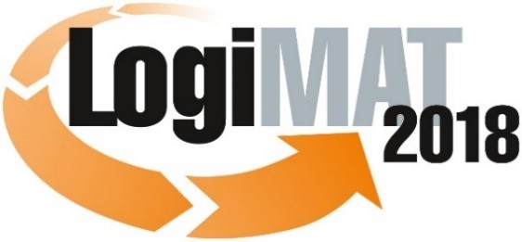
Messe- und Kongress-GmbH
Joseph-Dollinger-Bogen 7
D - 80807 München
Tel.: +49 (0)89 32391-259
Fax: +49 (0)89 32391-246
www.euroexpo.de
www.logimat-messe.de
www.tradeworld.de

16. Internationale Fachmesse für Intralogistik-
Lösungen und Prozessmanagement
13. bis 15. März 2018, Messe Stuttgart

München, 08.01.2018

Presseinformation

FORUM: Auto-ID Technologien für die Logistik & Automatisierung
Anwendung von innovativen Identifikations- & Datenerfassungstechnologien

Dienstag, 13. März 2018 von 14:30 bis 16:30 Uhr, Forum C, Halle 4

Moderation: Thorsten Aha, Chefredakteur ident, Ident Verlag & Service GmbH, Dortmund

Das Expertenforum der ident „Auto-ID Technologien für die Logistik & Automatisierung“ beschäftigt sich mit der Digitalisierung der Logistik. Um heutzutage die ganzheitlichen Kundenanforderungen zu erfüllen, sind flexible Lösungen und leistungsfähige Technologien gefragt. Besonders für kleine und mittelständische Unternehmen ist die konsequente Umsetzung von Industrie 4.0 Strategien eine enorme Herausforderung. Um einige Wege hinzu Logistik 4.0 aufzuzeigen, wird in den Praxisvorträgen die Anwendung von Technologien wie z.B. RFID, NFC, Barcode, und Kennzeichnung präsentiert und diskutiert.

Unter der Leitung von ident Chefredakteur Thorsten Aha diskutieren Branchenkenner über aktuelle Entwicklungen rund um die Themen Identifikation und Mobile IT. Dr. Erhard Schubert von Waldemar Winckel GmbH & Co. KG spricht über den Weg zur Gewinnung prozessrelevanter Daten in der Logistik. Bei der Einführung eines RFID gestützten Konzeptes zur Gewinnung von prozessrelevanten Daten in logistische Prozesse ist es von entscheidender Bedeutung, dass einerseits das Ziel der Einführung und Umsetzung klar definiert wird, andererseits aber der Weg zur Umsetzung genauso klar segmentiert wird. Nachfolgend wird Herr Heiko Tiedmann von der Vilant Systems GmbH aus der Praxis über neue Verladekonzepte mit RFID Staplern berichten. Er geht in seinem Vortrag auf die konzeptionellen Unterschiede zwischen RFID-Staplern und Gate-Lösungen ein. Dabei sollen bei hohen Umschlagzahlen die Leerfahrten reduziert werden.

Unter der Überschrift „IOT optimierte Supply Chain Prozesse bis in die intelligente Produktionszelle“ hält Herr Frank Linti vom Schreiner Group Kompetenzcenter LogiData den dritten Vortrag des Forums. Smart Factory, Industrie 4.0 oder IOT sind Themen, die in der Intralogistik und Produktion intensiv kommuniziert werden. Der Vortrag zeigt Optionen auf, wie innovative RFID Lösungen, die Baugruppen und Logistikeinheiten von heute in eine smarte Produktionskette der Zukunft integrieren. Im letzten Vortag erklärt Daniel Dombach von der Zebra Technologies Germany GmbH, wie Unternehmen durch IoT-Lösungen ihre Betriebsabläufe in Warenlagern und Logistikzentren verbessern können. Zwei Anwendungsbeispiele zeigen, wie vernetzte Lösungen zur Effizienzsteigerung in der Lieferlogistik beitragen. RFID-Chips, Beacons, Sensoren und Kameras sind kleine Rädchen im IoT. Doch die Fülle der von ihnen erfassten Daten, ausgewertet mit intelligenter Software, liefert Unternehmen praxisorientierte Empfehlungen und hilft so bei der Optimierung von Prozessen und Steigerung der Effizienz in der Lieferkette.

Hinweis: Für den redaktionellen Inhalt dieser Meldung ist das Unternehmen bzw. Institut verantwortlich, das dieses Forum veranstaltet.

